终端窗口字体放大：ctrl+shift+=

缩小：ctrl+-

Cd /

ls:显示当前文件夹下的内容

pws:查看当前所在文间夹

cd [目录名]切换目录

touch [目录名]：若文件不存在，新建目录

mkdir:创建目录

rm:删除文件

rm -rf *删除这个文件夹所有文件（包括文件夹）

chmod 777 文件。赋权限

tar -zxvf pan.sadahalu.com.tar.gz 解压到当前目录

unzip 1.zip

tar -xvf 1.tar

mv * /home/wwwroot/lifan.ooo移动文件

clear：清屏

查看终端命令的帮助信息

command --help

man command

ls -a：显示所有文件（隐藏文件）

文件前加 . 是隐藏文件

. 代表当前目录

..代表上级目录

-l：显示文件详细信息

-h：

通配符：

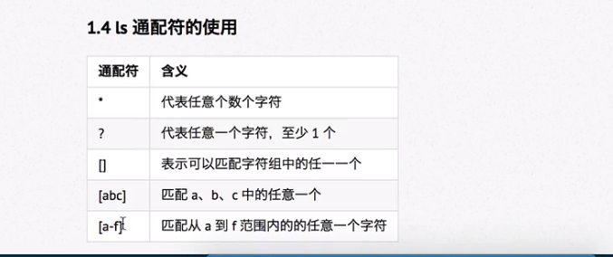

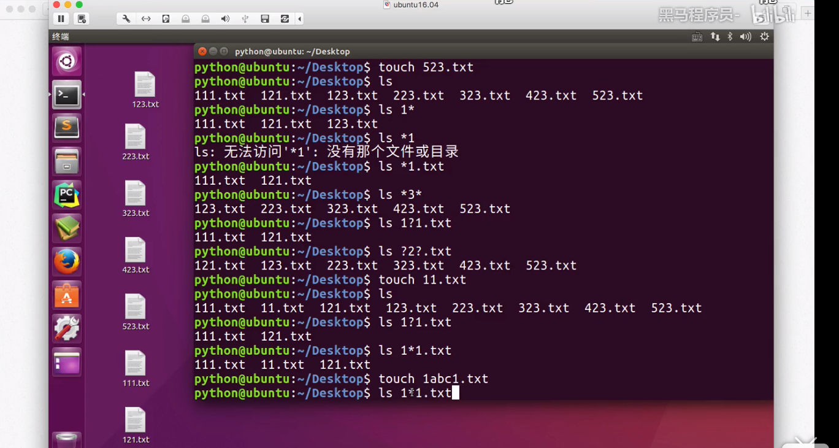

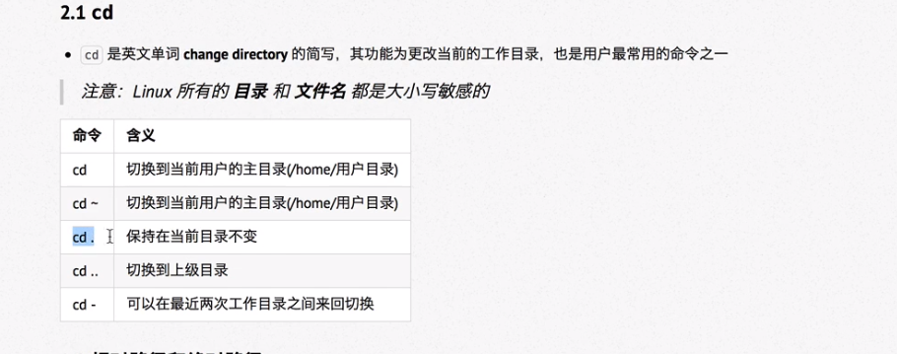

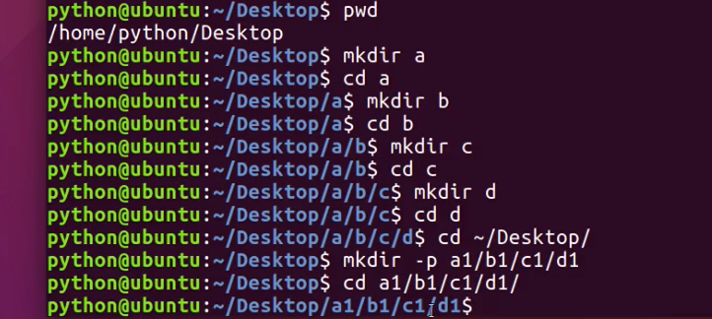

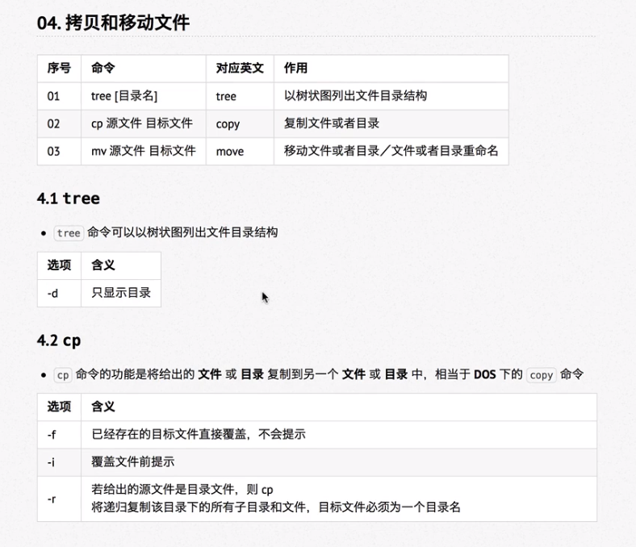

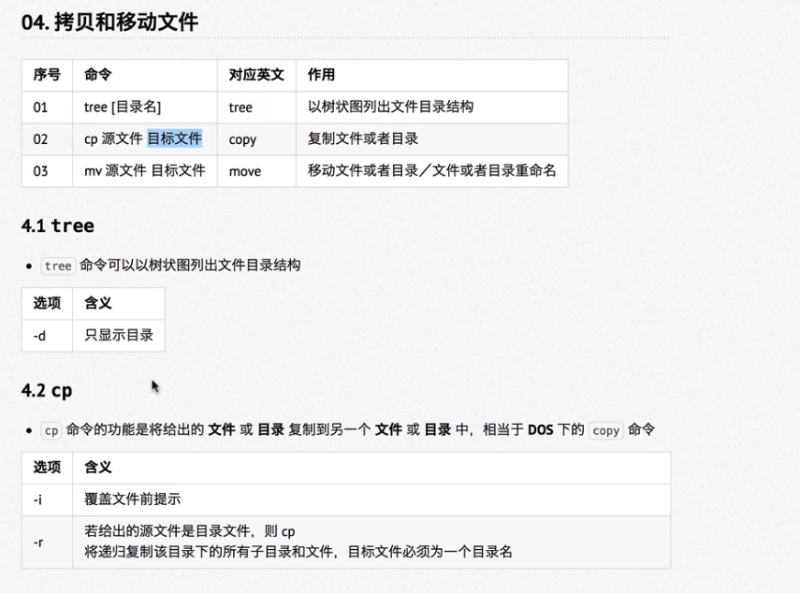

vi file

使用vim编辑器编辑文件file

三种模式：

命令行模式

光标移动查看内容

HJKL-> 方向键[左上右下]

x：删除光标所在的一个字符

插入模式

a：在光标后插入

i：在光标前插入

底行模式

命令行输入命令，在底行输入

:wq：保存文件并退出编辑器

:q：直接退出编辑器

[**linux命令（13） 删除指定文件夹下后缀名相同的文件**](https://www.cnblogs.com/lovychen/p/5649241.html)

**方法一:**

find 目录 -name "*.abc" | xargs rm  
命令有点危险，可以先执行前半段，看看是不是你要删除的文件, 然后再整条执行  
  
**方法二:**  
find . -name '*.exe' -type f -print -exec rm -rf {} \;  
(1) "."    表示从当前目录开始递归查找  
(2) “ -name '*.exe' "根据名称来查找，要查找所有以.exe结尾的文件夹或者文件  
(3) " -type f "查找的类型为文件  
(4) "-print" 输出查找的文件目录名  
(5) 最主要的是是-exec了，-exec选项后边跟着一个所要执行的命令，表示将find出来的文件或目录执行该命令。  
     exec选项后面跟随着所要执行的命令或脚本，然后是一对儿{}，一个空格和一个\，最后是一个分号

# linux如何删除当前文件夹下面的文件，不是删除这个文件夹

首先进入这个文件夹，比如叫 D  
cd D  
如果目录下只有文件 执行  
rm *  
如果有目录下面有文件夹 执行  
rm * -r